Monitoreo postenvio

Query reporte consolidado
Modificamos rango de fechas (últimos 15 dias)

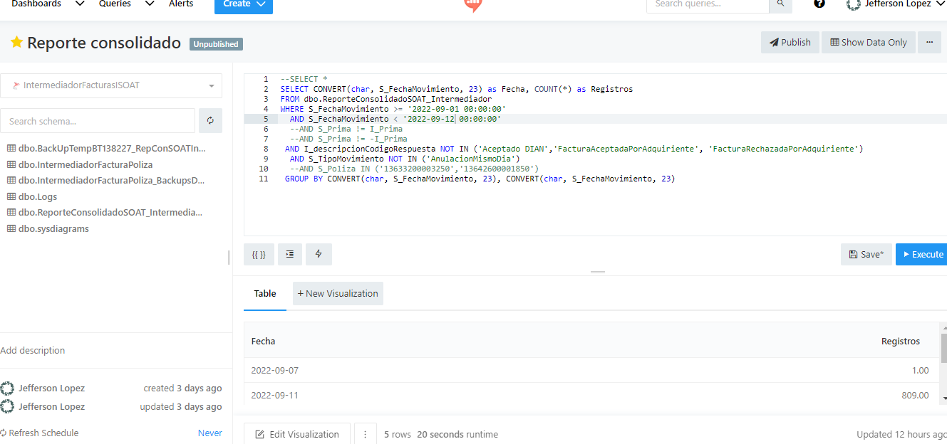

Aquí nos muestra las cantidades documentos pendientes por copiar para cada uno de los días, se informa a Anderson vía chat

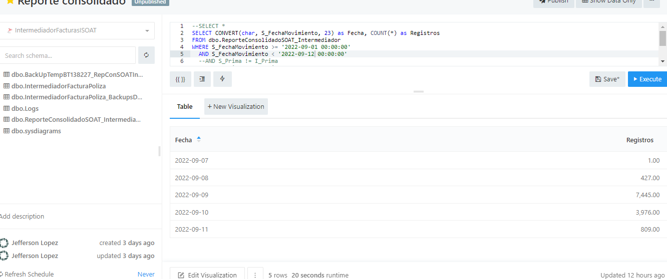

Validar la póliza pendiente:

